中共贵州省纪委（贵州省监察厅）2017年度部门预算及“三公”经费预算信息
第一部分 目 录
一、中共贵州省纪委(贵州省监察厅)概况
1.部门主要职能
2. 部门机构设置情况
3.部门人员构成
二、中共贵州省纪委(贵州省监察厅)2017年预算公开报表及预算安排说明
1.部门收支总体情况
2.部门收入总体情况
3.部门支出总体情况
4.财政拨款收支总体情况
5.一般公共预算支出情况
6.一般公共预算基本支出情况
7.一般公共预算“三公”经费支出情况
8.政府性基金预算支出情况
三、其他重要事项说明
1.机关运行经费说明
2.政府采购情况
3.国有资产占有使用情况
4.项目支出安排情况说明
5.部分专有名词解释
第二部分 中共贵州省纪委(贵州省监察厅)部门概况
一、主要职能
中共贵州省纪委(贵州省监察厅)按照《中国共产党章程》和《行政监察法》的规定，维护党的章程和其他党内法规，检查党的路线、方针、政策和决议执行情况，检查行政机关在遵守和执行法律、法规和省人民政府的决定、命令中的问题。
二、部门机构设置情况
1.中共贵州省纪委(贵州省监察厅)(本级)(行政单位)。包括：办公厅（下设秘书处、文书处、综合督查处、行政处）、组织部、宣传部、调研法规室、党风政风监督室（省政府纠正行业不正之风办公室）、信访室、案件监督管理室、第一至第七纪检监察室、案件审理室（案件申述复查复议办公室）、纪检监察干部监督室、机关党委、离退休干部处。
2.中共贵州省纪委机关贵州省监察厅信息中心(财政全额拨款事业单位)
3.中共贵州省纪委监察厅清凉院管理中心(财政全额拨款事业单位、公益一类)。
三、部门人员构成
(一)编制总人数232人，其中：
1.中共贵州省纪委(贵州省监察厅)(本级)行政编制182人，机关工勤编制28人;
2.中共贵州省纪委贵州省监察厅信息中心财政全额补助事业编制10人;
3.中共贵州省纪委清凉院管理中心财政全额补助事业编制12人
(二)在职实有人数172人，其中：
1.中共贵州省纪委(贵州省监察厅)(本级)：行政人员152人，机关工勤人员16人;
2.中共贵州省纪委贵州省监察厅信息中心：事业编制4人;
(三)离退休人81人，其中：
中共贵州省纪委(贵州省监察厅)(本级)：离休9人，退休72人
第三部分 中共贵州省纪委(贵州省监察厅)
2017年部门预算公开报表及预算安排说明
一、 预算收支总体情况
(一)中共贵州省纪委(贵州省监察厅)2017年收支预算总表
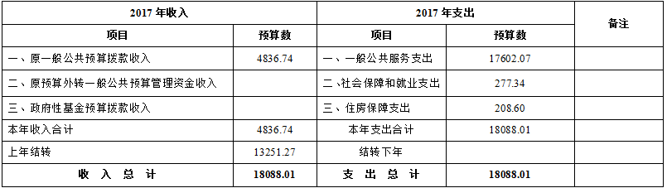
(二)中共贵州省纪委(贵州省监察厅)2017年收支预算情况说明
2017年收入预算总额为18088.01万元,相应支出安排18088.01万元。
1.财政拨款收入按类型分类：
(1)上年结转经费13251.27万元，占总收入73.26%。
(2)原一般公共预算拨款收入4836.74万元，占总收入26.74%。
2.按支出功能分类：
(1)一般公共服务支出17602.07万元,占总收入的97.31%;
(2)社会保障和就业支出277.34万元, 占总收入的1.53%;
(3)住房保障支出208.60万元, 占总收入的1.16%。
3.2017年收支总预算18088.01万元，比2016年收支预算总数增加13135.66万元。增加主要原因是：2017上年结转资金13251.27万元，相应增加本年度预算收支总数。
二、部门收入总体情况
(一)中共贵州省纪委(贵州省监察厅)2017年收入总表
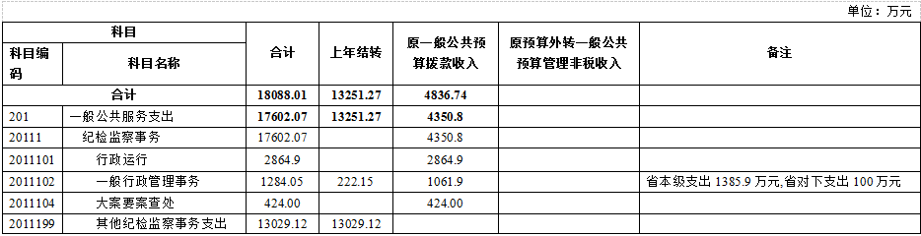
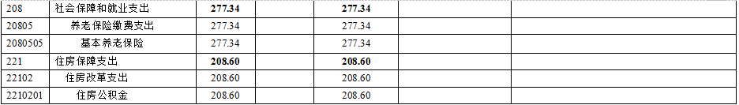
(二)中共贵州省纪委(贵州省监察厅)2017年收入总体情况说明
2017年收入预算总额为18088.01万元。
1.按收入构成上分类：
(1)上年结转经费13251.27万元，占总收入73.26%。
(2)原一般公共预算拨款收入4836.74万元，占总收入26.74%。
2.按支出功能上分类：
(1)一般公共服务支出17602.07万元，占总收入97.31%。其中：行政运行2864.9万元,占总收入15.84%;一般行政管理事务1284.05万元,占总收入7.1%;大案要案查处424.00万元, 占总收入2.34%;其他纪检监察事务支出13029.12万元, 占总收入72.03%。
(2)社会保障和就业支出277.34万元，占总收入1.53%。
(3)住房保障支出208.60万元，占总收入1.16%。
三、部门支出总体情况
(一)中共贵州省纪委(贵州省监察厅)2017年支出总表
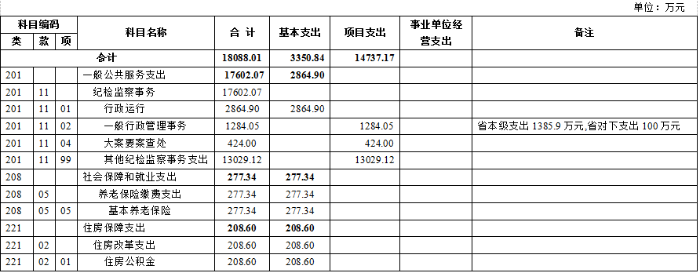
(二)中共贵州省纪委(贵州省监察厅)2017年支出总体情况说明
2017年支出预算总额为18088.01万元。
1.按支出构成上分类：
(1)基本支出3350.84万元，占支出总额的18.53%,主要用于在职人员工资、离退休人员生活费、保障委厅机关及所属事业单位正常运转、完成日常工作任务的公用支出。
(2)项目支出14737.17万元，占支出总额的81.47%,主要用于保障执纪审查、巡视工作等纪检监察业务等。
2.按支出功能分类:
(1)一般公共服务支出17602.07万元，占支出总额的97.31%。其中：行政运行2864.90万元,占支出总额的15.84%;一般行政管理事务1284.05万元,占支出总额的7.1%;大案要案查处424.00万元, 占支出总额的2.34%;其他纪检监察事务支出13029.12万元, 占支出总额的72.03%。
(2)社会保障和就业支出277.34万元，占支出总额的1.53%。
(3)住房保障支出208.60万元，占支出总额的1.16%。
四、财政拨款收支总体情况
(一)中共贵州省纪委(贵州省监察厅)2017年财政拨款收支总表
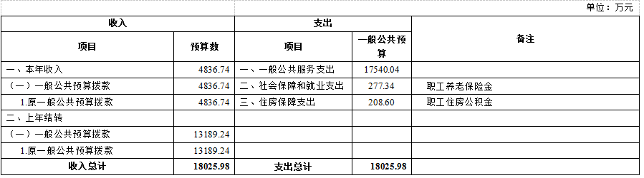
(二)中共贵州省纪委(贵州省监察厅)2017年财政拨款收支情况说明
2017年财政拨款收入总额18025.98万元,相应支出安排18025.98万元。
1.财政拨款收入按类型分类：
(1)上年结转经费13189.24万元，占总收入73.17%。
(2)原一般公共预算拨款收入4836.74万元，占总收入26.83%。
2.按支出功能分类：
(1)一般公共服务支出17540.04万元,占总收入的97.30%;
(2)社会保障和就业支出277.34万元, 占总收入的1.54%;
(3)住房保障支出208.60万元, 占总收入的1.16%。
五、一般公共预算支出情况
(一)中共贵州省纪委(贵州省监察厅)2017年一般公共预算支出表
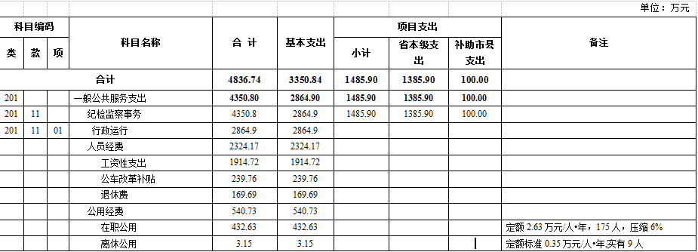
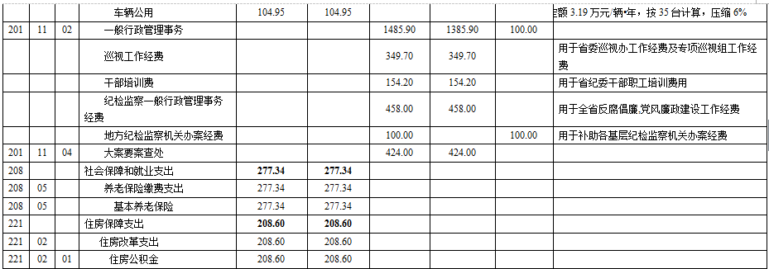
(二)中共贵州省纪委(贵州省监察厅)2017年一般公共预算支出情况说明
2017年一般公共预算支出总额4836.74万元。
1.基本支出3350.84万元,占预算支出的69.28%。其中：
(1)行政运行2864.90万元, 占预算支出的59.23%,主要用于在职人员工资、离退休人员生活费、保障委厅机关及所属事业单位正常运转、完成日常工作任务的公用支出。其中:人员经费2324.17万元(含公车改革补贴239.76万元), 占预算支出的48.05%;公用经费540.73万元(在职人员公用432.63万元,离休人员公用3.15万元,车辆公用费104.95万元。), 占预算支出的11.18%。
(2)社会保障和就业支出277.34万元, 占预算支出的5.73%,主要是用于缴纳干部职工的基本养老保障。
(3)住房保障支出208.60万元, 占预算支出的4.31%,主要是用于缴纳干部职工的住房公积金。
2.项目支出1485.90万元,占预算总额的30.72%。其中省本级支出1385.90万元,补助市县支出100.00万元,主要包括：
(1)一般行政管理事务1485.90万元, 占预算支出的30.72%,其中:
①巡视工作经费349.70万元, 占预算支出的7.23%,主要用于保障省委巡视办日常工作运转及巡视组开展专项巡视工作经费。
②纪检监察一般行政管理事务经费458.00万元，占预算支出的9.47%,主要用于全省反腐倡廉,党风廉政建设宣传工作。
③干部培训费154.20万元, 占预算支出的3.19%,主要用于干部职工参加中央纪委举办的各类纪检业务培训费用。
④地方纪检监察机关办案经费100.00万元, 占预算支出的2.07%,主要用于补助市县纪检监察机关办公、办案经费。
(2)大案要案查处424.00万元，占预算支出的8.77%,主要用于执纪审查工作经费。
六、一般公共预算基本支出情况
(一)中共贵州省纪委(贵州省监察厅)2017年一般公共预算基本支出表
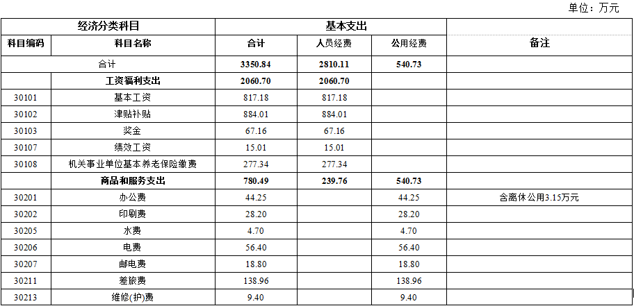
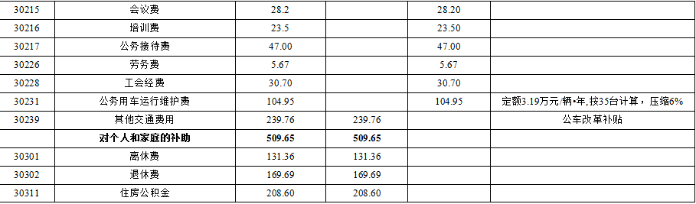
(二)中共贵州省纪委(贵州省监察厅)2017年一般公共预算基本支出情况说明
2017年一般公共预算基本支出总额3350.84万元。其中:
1.人员经费2810.11万元,占基本支出总额87.86%,公用经费540.73万元,占基本支出总额16.14%。
2.按支出科目分类：
(1)工资福利支出2060.70万元, 占基本支出总额61.50%。
(2)商品和服务支出780.49万元, 占基本支出总额23.29%。
(3)对个人和家庭的补助509.65万元, 占基本支出总额15.21%。
七、一般公共预算“三公”经费支出情况
(一)中共贵州省纪委(贵州省监察厅)2017年一般公共预算“三公”经费支出表
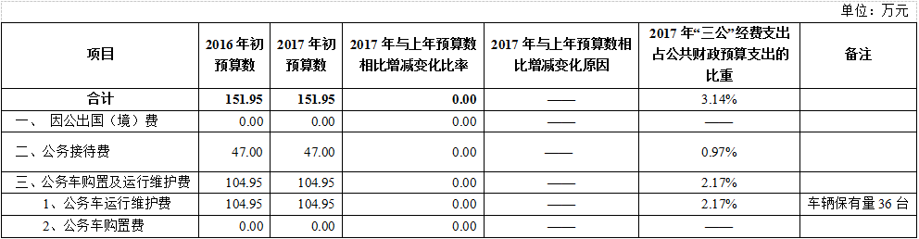
(二)中共贵州省纪委(贵州省监察厅)2017年一般公共预算“三公”经费情况说明
1.因公出国(境)经费。贵州省省本级因公出国(境)实行总额控制，年初未分配，年度间根据实际情况，按程序审批后分配到具体部门。
2.公务接待费47.00万元，与上年持平。主要用于上级部门和省外有关方面调研、考察、督导及与业务工作相关的公务接待。
3.2017年公务车运行维护费104.95万元，与上年持平。车辆保有量36辆,比上年增加一辆,今年未增加车辆运维护费，主要用于公务车辆的保险、油费、过路费、维修费等支出。
4.公务车购置费。贵州省实行总额控制，年初未分配，年度间根据实际情况，按程序审批后分配到具体部门。
八、政府性基金预算支出情况
(一)中共贵州省纪委(贵州省监察厅)2017年政府性基金预算支出表
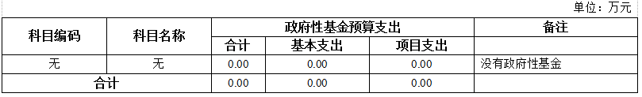
(二)中共贵州省纪委(贵州省监察厅)2017年政府性基金预算支出情况说明
我单位没有政府性基金预算收入、支出。
第四部分 其他重要事项说明
一、机关运行经费说明
2017年省纪委机关运行经费支出540.73万元，是用于购买货物和服务的各项资金，包括办公及印刷费、邮电费、差旅费、会议费、日常维修费、专用材料及一般设备购置费、办公用房水电费、办公用房取暖费、办公用房物业管理费、公务用车运行维护费以及其他费用。
二、政府采购情况
2017年省纪委采购预算支出总额156.60万元。全部通过政府协议供货竞价交易的方式进行网上竞价采购，主要包括:
一是信息化建设设备及服务采购80万元;二是更新办公电脑30台、复印机5台、传真机10台和碎纸机20台、办公家具等办公设备76.60万元。
三、国有资产占有使用情况
中共贵州省纪委(贵州省监察厅)，截至2016年12月31日，固定资产2408.56万元。其中办公设备及家具1468.19万元;车辆940.37万元,车辆保有量36台(一般公务用车22台、一般执法执勤用车3台、特种专业技术用车10台、其他用车1台)。没有单位价值200万元以上大型设备。
四、项目支出安排情况说明
2017年一般公共预算项目支出中，共有2个一级项目：一般行政管理事务、大案要案查处，这2个项目支出均是每年正常业务工作安排，保障省纪委执纪、审查、问责工作的开展，均没有涉及民生项目。
五、部分专有名词解释
(一)原一般公共预算拨款收入：指省级财政当年拨付的资金。
(二)上年结转：指上年及以前年度支出预算因客观条件变化未执行完毕、结转到本年度按原资金用途继续使用的资金。
(三)基本支出：指为保障机构正常运转、完成日常工作任务而发生的人员支出和公用支出。
(四)项目支出：指在基本支出之外为完成特定行政任务和事业发展目标所发生的支出。
(五)“三公”经费：是指用一般公共预算财政拨款安排的因公出国(境)费、公务用车购置及运行费和公务接待费。其中，
1.因公出国(境)费，指单位公务出国(境)的国际旅费、国外城市间交通费、住宿费、伙食费、培训费、公杂费等支出。
2.公务接待费，指单位按规定开支的各类公务接待(含外宾接待)费用。
3.公务用车运行维护费，指单位按规定保留的公务用车租用费、燃料费、维修费、过桥过路费、保险费等支出。
4.公务用车购置费，指公务用车车辆购置支出(含车辆购置税)。
(六)机关运行经费：为保障行政单位(含参照公务员法管理的事业单位)运行用于购买货物和服务的各项资金，包括办公及印刷费、邮电费、差旅费、会议费、福利费、日常维修费、专用材料及一般设备购置费、办公用房水电费、办公用房取暖费、办公用房物业管理费、公务用车运行维护费以及其他费用。
(七)行政运行：指为保障省纪委机关正常运转、完成日常工作任务而发生的人员支出和公用支出。

